Đập Kakhovka ở Ukraine bị phá hủy đang gây ra thảm họa

(Dân trí) - 7 tháng kể từ khi đập Kakhovka bị phá hủy , nó đã gây ra sự tàn phá môi trường sống hoang dã. Đây là một thảm họa sinh thái do cuộc xung đột gây ra.

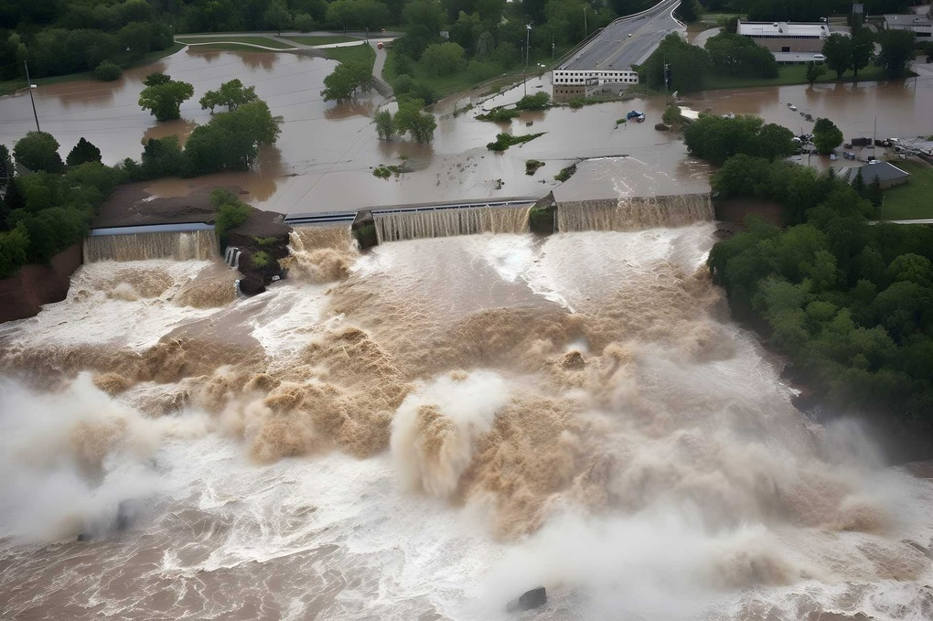

Đập thủy điện Nova Kakhovka có vai trò quan trọng trong việc phát triển kinh tế ở Kherson, Ukraine (Ảnh: Futura Science).

Bất chấp bom đạn trong cuộc xung đột với Nga, các nhà khoa học Ukraine vẫn làm việc trên tiền tuyến, quan sát và nghiên cứu những hậu quả sinh thái sau khi đập thủy điện Kakhovka bị phá hủy.

Một hồ chứa khổng lồ cạn nước trong vài ngày

Ngày 6/6/2023, Ukraine cáo buộc Nga đánh sập đập thủy điện Nova Kakhovka. Trong vòng vài giờ, hồ nước rộng lớn đã cạn, gây ngập vùng đất ở hạ lưu và làm dấy lên lo ngại đối với hệ thống làm mát tại nhà máy điện hạt nhân Zaporizhzhia.

May mắn thay, một thảm họa hạt nhân đã không xảy ra, nhưng Ukraine đang hứng chịu một thảm kịch sinh thái.

Trên thực tế, hàng nghìn tỷ mét khối nước đã chảy xuống hạ lưu đập, làm ngập lụt hơn 620km2 đất nông nghiệp, khu dân cư và khu bảo tồn thiên nhiên.

Sự kiện này đã gây ảnh hưởng nghiêm trọng đến hệ sinh thái đã cư trú dọc bờ sông Dnieper trong những thập kỷ gần đây.

500.000 tấn trai nước ngọt đang phân hủy

Các nhà khoa học đã phát hiện cái chết nhiều sinh vật cư trú trong hồ chứa, hàng tỷ con trai nước ngọt đang phân hủy dưới đáy hồ khô cằn và những con cá tầm hoang dã lên sông để sinh sản ở hạ lưu đập cũng biến mất.

Con đập đóng vai trò như một trạm thí nghiệm cho phép sinh sản các loài khác, đặc biệt là cá tầm sông Danube, đang có nguy cơ tuyệt chủng nghiêm trọng. Việc con đập bị phá hủy cũng khiến nhiều loài động vật sống ở các cửa sông và hệ sinh thái bị xóa sổ.

Những tổn thất hiện tại là đáng báo động, việc phục hồi lại trạng thái tự nhiên ở khu vực này hoàn toàn có thể thực hiện, nếu con đập được xây dựng mới. Điều này sẽ dẫn đến sự trở lại của các loài động vật.

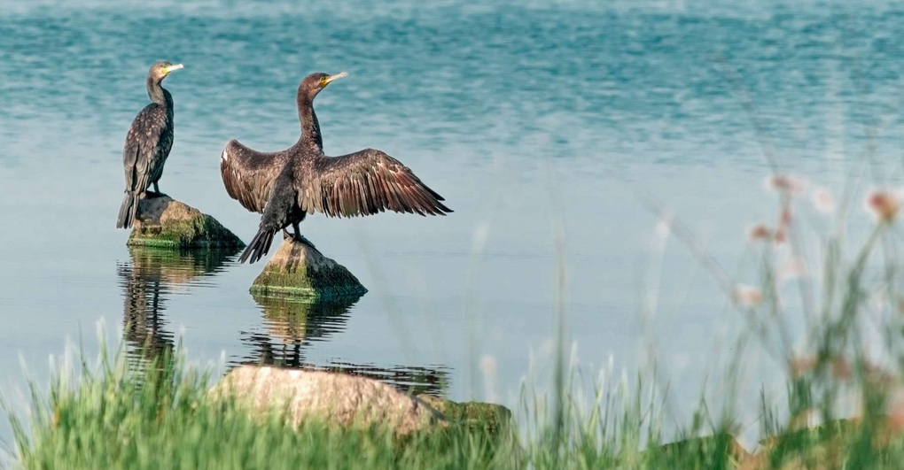

Đa dạng sinh học tại khu vực Kherson sẽ phải mất nhiều năm để phục hồi (Ảnh: Futura Science).

Chính phủ Ukraine hứa sẽ xây dựng lại con đập khi cuộc xung đột kết thúc. Nó vốn đóng một vai trò quan trọng trong nền kinh tế đất nước, đặc biệt bằng cách tạo điều kiện cho hệ thống thủy điện hoạt động bình thường, nhà máy hạt nhân và cung cấp nước uống đến một số vùng.

Tình trạng ô nhiễm hóa chất hiện hữu

Nếu động vật hoang dã sẽ nhanh chóng quay trở lại bờ sông Dnieper, một điểm khác khiến các nhà khoa học lo ngại là tình trạng ô nhiễm hóa học của nước và đất do vỡ đập Kakhovka.

Trên thực tế, phân tích nước và trầm tích đã tiết lộ sự hiện diện của nhiều chất gây ô nhiễm, chẳng hạn như kim loại nặng và PCB (biphenyl polyclo hóa).  Chúng tích tụ suốt 50 năm trong trầm tích của hồ, việc vỡ đập đã khiến những hóa chất phân tán hàng trăm kilomet về phía hạ lưu.

Đáng chú ý, những hạt này phân hủy rất chậm trong môi trường, nên rất độc hại. Việc mất đi hàng tỷ con trai, đóng vai trò như máy lọc nước, khiến chất lượng nước khó phục hồi.

Tất nhiên, cuộc xung đột hiện không cho phép chúng ta có cái nhìn chính xác về tình hình môi trường, nhưng có một điều chắc chắn là đập Kakhovka chỉ là một ví dụ điển hình về thảm họa sinh thái do cuộc chiến gây ra.